Publicité « Interflora »
- J’ANALYSE LES ÉLÉMENTS D’UNE PUBLICITÉ
- Regarde la vidéo projetée en classe et remets les images dans l’ordre comme dans l’exemple :

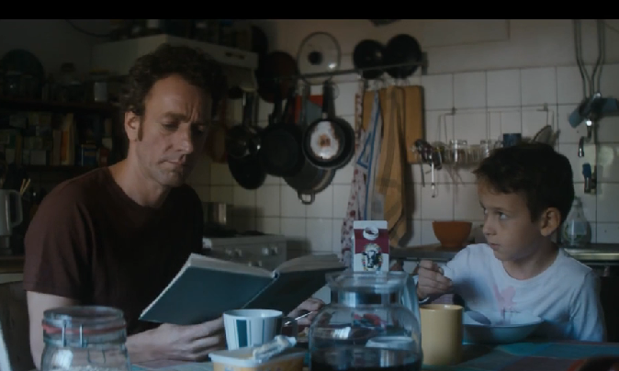 | 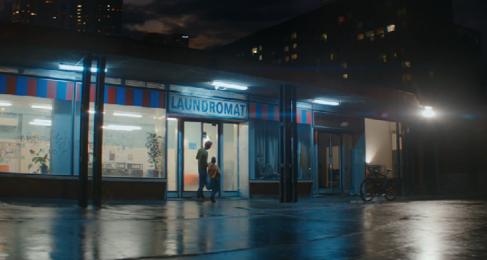 | 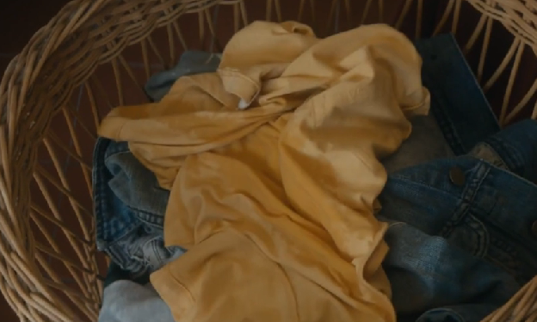
1 | ….. | …..
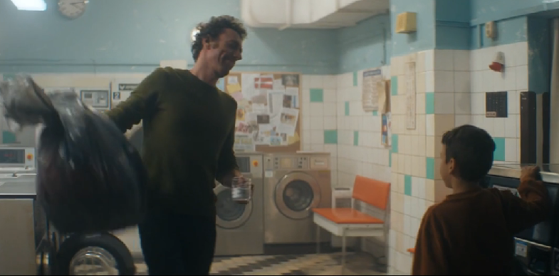 | 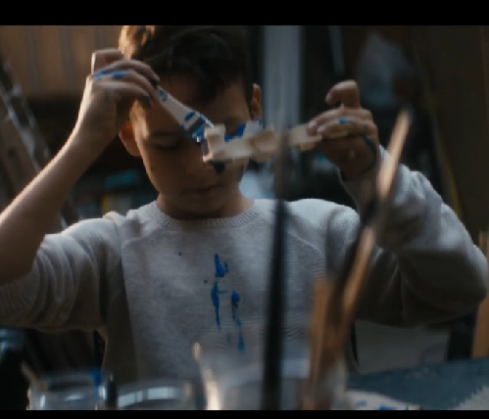 | 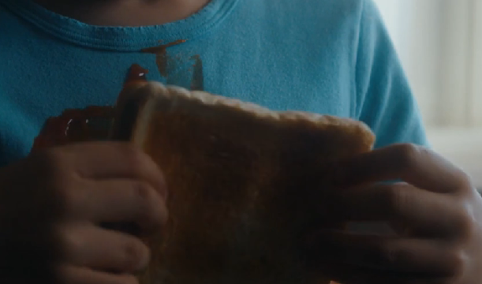
….. | ….. | …..

- Regarde la vidéo une deuxième fois et réponds aux questions :

- Il y a combien de personnages dans cette vidéo ?
……………………………….

- Qui vois-tu dans la vidéo ?
……………………………….……………………………….……………………………….

- Cite au moins trois endroits où se déroulent les scènes.
……………………………….……………………………….……………………………….

- Que fait le petit garçon ?
☐Il fait la lessive. | ☐Il fait la cuisine. | ☐Il fait des bêtises.

- Que fait le père ?
☐Il promène le chien. | ☐Il met le linge dans la machine à laver | ☐Il gare la voiture.

- Le petit garçon tâche ses vêtements exprès. Quelle est son intention ?
……………………………….……………………………….……………………………….

- JE FAIS DES HYPOTHÈSES
- A ton avis, comment pourrait se terminer cette vidéo ?
Toujours sans regarder la fin, discute avec tes camarades et faites plusieurs hypothèses sur ce qu’il va se passer en utilisant le futur proche :

Je pense que…  A mon avis… | + futur proche : aller + infinitif

Exemple : Je pense que le petit garçon va lire une histoire à son père.

- Raconte tes hypothèses à la classe puis regarde la vidéo en entier.
Étais-tu le plus proche de la vérité ?
- JE COMPRENDS LE BUT D’UNE PUBLICITÉ
- Il y a un slogan à la fin de la vidéo. En français, il signifie : « il y a plusieurs façons de le dire ». D’après toi, qu’est-ce que représente « le » ? Discute avec tes camarades du sens de ce slogan.

- D’après ce que vend la marque « Interflora », quelle est l’image de la marque ? Discute avec tes camarades.

- D’après toi, qu’est-ce que la marque « Interflora » veut montrer avec cette vidéo ? Discute avec tes camarades.

